**HỘI ĐỒNG TUYỂN SINH TRƯỜNG THCS BÍCH HOÀ**

**Thông báo về việc tuyển sinh vào lớp 6 - Năm học 2023-2024**

Thực hiện Quyết định số 350/KH-PGDĐT,ngày 12/05/2023 của Phòng GD&ĐT Thanh Oai về việc ban hành kế hoạch tuyển sinh vào các trường mầm non, lớp 1, lớp 6 năm học 2023–2024 trên địa bàn huyện Thanh Oai;

Trường THCS Bích Hoà thông báo Kế hoạch tuyển sinh năm học 2023 – 2024 tới cha mẹ học sinh như sau:

**1. Đối tượng tuyển sinh**:

- Học sinh sinh năm 2012, có hộ khẩu thường trú và tạm trú ở xã Bích Hoà, đã hoàn thành chương trình Tiểu học;

- Những trường hợp đặc biệt về độ tuổi tuyển sinh:

+ Những HS được học vượt lớp hoặc HS được vào học tiểu học ở độ tuổi cao hơn tuổi quy định thì tuổi vào lớp 6 được giảm hoặc tăng căn cứ vào tuổi của năm hoàn thành chương trình tiểu học.

+ Học sinh là người dân tộc thiểu số, khuyết tật, có hoàn cảnh đặc biệt khó khăn, học sinh ở nước ngoài về nước có thể vào cấp học ở tuổi cao hơn 03 tuổi so với tuổi quy định.

**2. Phương thức tuyển sinh**: Xét tuyển

**3. Hồ sơ dự tuyển**: **CMHS sẽ nộp về nhà trường khi HS đến trường tuyển sinh.**

- Học bạ Tiểu học *(Bản chính).*

- Bản sao giấy khai sinh *(mang theo bản chính để đối chiếu).*

- Bản photo thẻ CCCD của cha, mẹ *(mang theo bản chính để đối chiếu).*

- Đơn đăng kí dự tuyển năm học 2023-2024 được in từ hệ thống tuyển sinh trực tuyến.

- Giấy chứng nhận là học sinh giỏi cấp huyện, cấp TP, Quốc gia,…*(nếu có).*

- Giấy chứng nhận là con liệt sĩ, con thương bệnh binh, hộ nghèo, cận nghèo *(nếu có).*

**4. Thời gian đăng kí dự tuyển trực tuyến**: Từ ngày 07/7/2023 đến hết ngày 09/7/2023

- Các bước thực hiện:

***Bước 1: Truy cập vào cổng thông tin tuyển sinh***

CMHS truy cập vào trang [**https://tsdaucap.hanoi.gov.vn**](https://tsdaucap.hanoi.gov.vn)**,** chọn mục **Đăng ký tuyển sinh**.

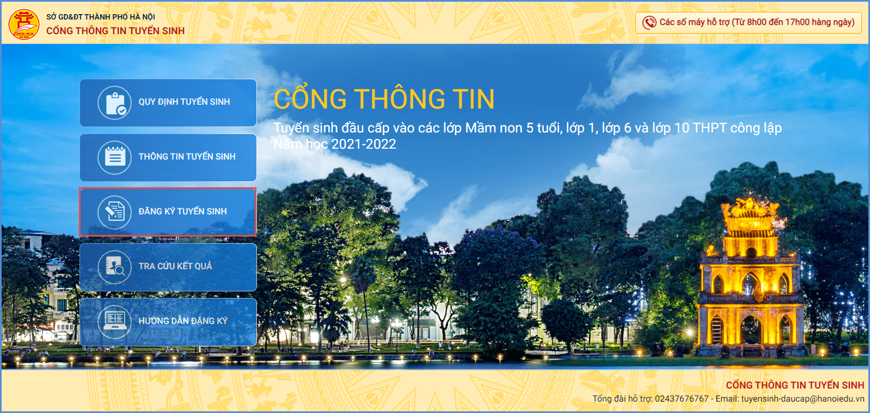

***Bước 2: Chọn loại đăng ký tuyển sinh***

CMHS chọn loại đăng ký tuyển sinh: Tuyển sinh vào lớp 6 các trường công lập 2023-2024

**CHỌN KỲ TUYỂN SINH**

|  |  |  |
| --- | --- | --- |
| **Lớp 6** | **Tuyển sinh lớp 6 các trường công lập năm học 2023-2024**  *Từ ngày 07/07/2023 đến 09/07/2023* |  |
|  |  |  |

**Kích vào ô Lớp 6 sau đó bấm ô Đăng kí**

**LỚP 6**

***Bước 3: Đăng ký tuyển sinh***

CMHS nhập mã định danh (1) và mật khẩu đăng ký tuyển *sinh* (2) (trường Tiểu học đã cấp), nhấn vào nút **Tìm kiếm** (3) để lấy thông tin học sinh lên biểu mẫu; sau đó hoàn thiện các thông tin cần thiết vào biểu mẫu trực tuyến.

|  |  |  |  |  |
| --- | --- | --- | --- | --- |
| **PHIẾU THÔNG TIN HỌC SINH:**  **NHẬP MÃ ĐỊNH DANH:** | | **Mật khẩu** | | |
| **THÔNG TIN HỌC SINH** |  | |  |
| 1. Họ và tên học sinh (viết chữ in hoa) | 2. Ngày sinh: | | 3. Giới tính (Nam/nữ) |
|  |  | |  |
| 4. Dân tộc: 5. Dân tộc (ghi theo giấy khai sinh) 6.Nơi sinh 7. Nhập nơi sinh khác/Nước ngoài | | | |
|  | | | |

***(Cha mẹ học sinh điền đầy đủ từ mục 1 đến hết mục 13)***

**Về trang chủ**

**Xác nhận**

001123….

**Tìm kiếm**

**Chọn trường đăng ký tuyển sinh: Trường THCS Bích Hoà**

14. Trường đăng kí tuyển sinh:

15. Thông tin cha:…………………………………………………………………….

15.1 Họ và tên: 15.2 Năm sinh: 15.3. Số điện thoại: 15.4 Nghề nghiệp:

15.5. Nơi công tác:

16. Thông tin mẹ:……………………………………………………………………..

16.1 Họ và tên: 16.2 Năm sinh: 16.3. Số điện thoại: 16.4 Nghề nghiệp:

16.5. Nơi công tác:………………………………………………………………………

***(PHHS điền đầy đủ thông tin vào các mục trên)***

PHHS bấm nút chọn trường **THCS Bích Hoà**

Kiểm tra, chỉnh sửa, bổ sung thông tin liên hệ của người đăng ký tuyển sinh.

……Chọn….

Nhập thông tin liên hệ, mã bảo vệ, và tích chọn cam kết, nhấn **Xác nhận**

**THÔNG TIN LIÊN HỆ**

18. Họ và tên: 19. Năm sinh: 20. Số điện thoại:…. 21. Email:

Mã bảo vệ

Tôi xin cam kết khai báo đúng thông tin

E A 6 T B

Về trang chủ

**Xác nhận**

**v**

Nhập chính **xác SĐT**, điền **Mã bảo vệ**, cuối cùng tích chọn **Cam kết** và nhấn **Xác nhận**.

***Bước 4: Lưu và In thông tin đăng ký TS:*** chọn **Xuất phiếu thông tin**, in và nộp cùng hồ sơ.

**5**. **Hội đồng Tuyển sinh trực tại trường sẽ hỗ trợ trực tiếp** mọi vấn đề về công tác Tuyển sinh qua các số điện thoại: **0987558375 (Thầy Thiết) - 0982554992 (Cô Lan)**.

**6. Tuyển sinh trực tiếp***: Từ ngày 13/07/2023-18/07/2023*

Đề nghị các bậc CMHS có con vào lớp 6 lưu tâm thực hiện đúng thời gian quy định để nhà trường đạt kế hoạch đề ra. Trân trọng cảm ơn!

*Bích Hoà, ngày 20 tháng 06 năm 2023*

**Chủ tịch Hội đồng Tuyển sinh**

*(Đã kí)*

**Đặng Ngọc Trình**